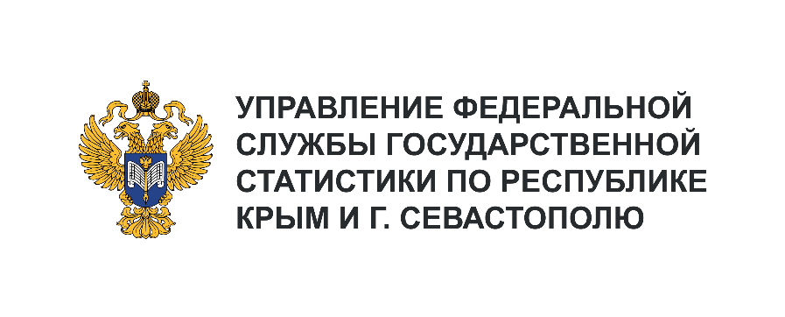 | Пресс-служба Крымстата  Телефон: +7 (3652) 25-52-41  e-mail: 82.01@rosstat.gov.ru

Информационное сообщение для СМИ
4 апреля 2024, г. Севастополь
ИТОГИ ПРОМЫШЛЕННОГО ПРОИЗВОДСТВА
В ФЕВРАЛЕ 2024 ГОДА

Производство отдельных видов продукции пищевой промышленности в г. Севастополе¹⁾
В производстве пищевых продуктов в феврале 2024 года по сравнению с февралем 2023 годом возросло производство: воды минеральной природной упакованной, воды питьевой упакованной,
не содержащей сахара, подсластителей, ароматизаторов и других пищевых веществ на 1046,3 тыс. полулитров; рыбы мороженой на 182,4 тонн; рыбы переработанной и консервированной, ракообразных и моллюсков на 71,7 тонн; кондитерских изделий на 32,0 тонн; изделий колбасных копчёных на 2,7 тонн.
Объем отгруженных товаров собственного производства, выполненных работ и услуг собственными силами²⁾ за февраль 2024 года на предприятиях обрабатывающих производств составил 1826,7 млн рублей, из них: в производстве пищевых продуктов – 311,3 млн рублей, напитков – 222,1 млн рублей.

_______________________
¹⁾ Оперативные данные.
²⁾ Объем отгруженных товаров представляет собой стоимость товаров, произведенных и фактически отгруженных (переданных) на сторону. Показатель формируется по фактическим видам деятельности, независимо от основного вида деятельности организаций.

